Cahier du souvenir
La 28e Journée sur les pratiques de la
Table ronde des OVEP de l’Outaouais

Nos pratiques face à la désinformation et la polarisation
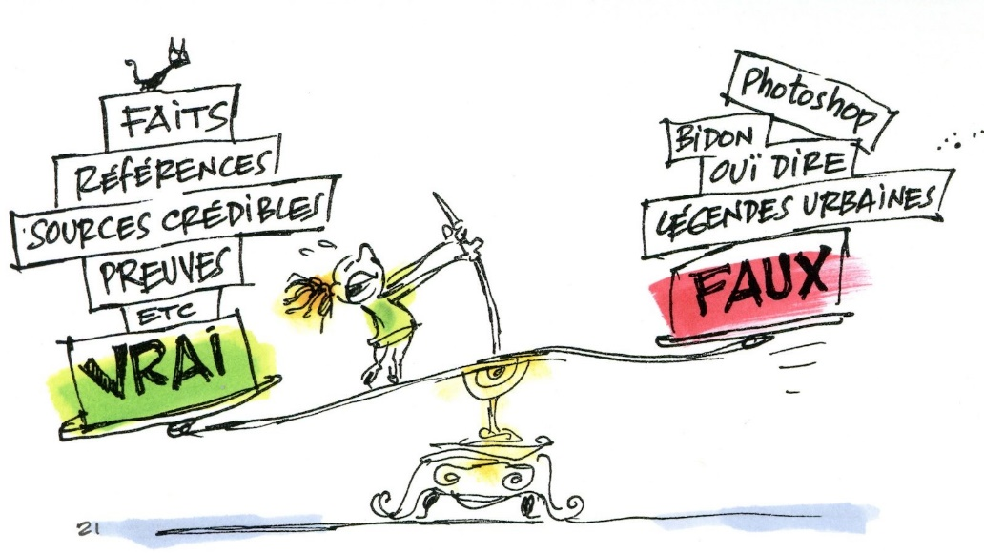

Tenue dans les locaux de Mon Chez Nous (808 Maloney Est)

Nos pratiques face à la désinformation et la polarisation
Journée sur les pratiques 2022
Objet : Réfléchir sur nos pratiques face à la désinformation et la polarisation dans nos groupes.

Présences :
Tristant Chantigny (Action Quartier), Audré Thibeault Gagnon (Action-Quartier) Camilo Duran Alvarez (Action Quartier), Anne Pelletier (GEFO), Valérie Vallière (GEFO), Esther Bwanga (GEFO), Virginie Lona (GEFO), Gabriela Filion (Maison de l’Amitié), Jessica Emond (Maison de l’Amitié), Yannick Boulay (CCEN), Cendrine Phillippe (CCEN), Nicolas Déry (Mon Chez Nous), Brigitte Lavertue (Mon Chez Nous), Anne Christine Ruel (Mon Chez Nous), Sylvain Brunet (Mon Chez Nous), Annick Demers (Mon Chez Nous), Dominique Demers (Mon Chez Nous), Yves St-Amour (Mon Chez Nous), Christine Mineault (Mon Chez Nous), Daniel Parent (Mon Chez Nous), André Roy (Mon Chez Nous), Dustin Maneval (Mon Chez Nous), Sylvie Kingsburry (Mon Chez Nous), Danielle Dubouil (R-DAS), Alain Guertin (Mon Chez Nous), Gilles Beaulne (Mon Chez Nous), Maude Lafrenière (ASEC), Danièle Beaudry (ASEC), Natalia Diskiviska (MCDJ), Welongo Ngena(MCDJ), Amélia Silva (Maison communautaire Mutchmore) Andréanne Plouffe(ADOO), Geneviève Tremblay-Racette (TROVEPO)

Remerciements :
Je tiens à remercier le comité de préparation de la journée est composé de Anne Pelletier (GEFO), Cendrine Phillippe (CCEN), Maude Lafrenière (ASEC), Nicolas Déry (Mon Chez nous) et Geneviève Tremblay-Racette (TROVEPO). Merci aussi pour leur excellente animation au courant de la journée. Leurs participations furent essentielles à la réussite de cette journée. Merci beaucoup à Anick Demers pour l’accueil des participants et un merci tout spécial à Brigitte Lavertue pour la logistique et la préparation de la salle.

Résumé de la journée
Accueil des participants et on donne les cartons
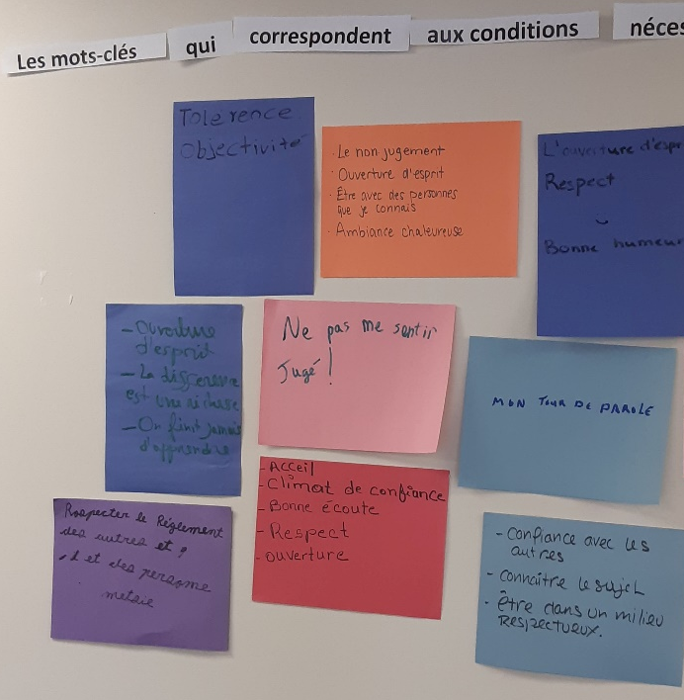
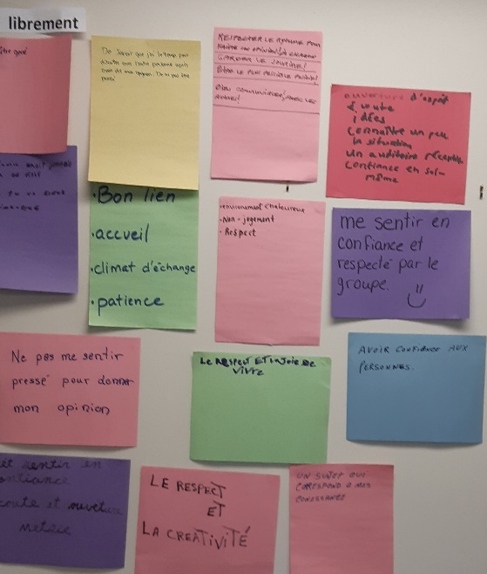
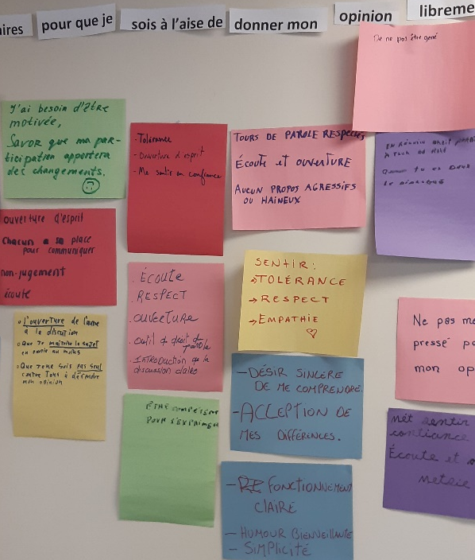
Nous accueillions des participants et nous remettons un carton à chacun. On leur explique que ce carton sert à inscrire des mots clés qui correspondent aux conditions nécessaires pour être à l’aise de donner son opinion librement. Ils ont jusqu’à la fin de l’heure du dîner pour remplir le carton et aller le coller sur le mur. Ils peuvent utiliser les temps avant de début de la journée, la pause et l’heure du dîner pour faire cela.

Présentation de la journée
Geneviève explique les mesures sanitaires pour la journée. Par la suite, elle rappelle aux membres que la journée des pratiques est une journée non décisionnelle c’est-à-dire que cette journée se veut un moment d’échanges sans prise de décision. Elle rappelle le thème de la journée et explique qu’il est fort possible que les membres quittent la journée avec plus de questions que de réponses qu’ils ont en ce moment. Nous vous invitons à discuter ensemble comment on peut intégrer ses éléments dans nos actions et intervention dans nos groupes ou encore dans nos actions au quotidien avec les gens qu’on fréquente.
Dans le contexte actuel de désinformation et de polarisation liées à la pandémie, et toute la division que cela engendre dans la population; comment nous intervenons dans nos groupes, dans notre vie à tous les jours et parmi nos membres, ainsi comment nous conservons un milieu neutre dans nos organismes? Aujourd’hui, nous organiserons plusieurs ateliers pour discuter de désinformation, d’analyse de l’information et de

communication. Nous vous inviterons à travailler en sous-groupe, à réfléchir, à rire, à discuter et à échanger dans un esprit de respect et de non-jugement.
Atelier 1
Comparaison entre deux articles sur le beurre et la margarine
Cendrine anime le premier atelier. D’abord, nous divisons le groupe en 5 sous-groupes. Elle donne un article à la moitié des groupes qui parle de façon positive de la margarine et à l’autre moitié des groupes un texte qui abordé de façon négative sur la margarine, mais positive face au beurre (voir Annexe 1). Cendrine invite les groupes à discuter de l’article entre eux et de nommer un porte-parole.
De retour en grand groupe, Cendrine demande si des gens ont changé leur opinion face au beurre ou à la margarine à l’aide des articles. Par la suite, elle demande aussi aux participants quel est l’impact d’avoir un seul point de vue sur un sujet?
Atelier 2
Grille d’analyse pour les informations qu’on consulte
Geneviève explique que le but de cette activité n’est pas de convaincre les autres et surtout pas de démontrer qu’on a plus raison que les autres. Le but est de trouver des éléments de réponses fiables en groupe pour que chaque personne puisse compléter sa propre réflexion. Le but n’est pas non plus de dégager une vérité unique pour le groupe. Nous vous demandons d’évaluer selon vous si les sources qu’on va vous remettre sont fiables ou non fiable. C’est possible aussi que vous ayez des sources qui sont moyennement faibles.
Anne remet des papiers à chacun des groupes. Sur ces papiers, il y a des phrases avec des informations comme date, d’où vient la source, qui a donné l’information et le titre/emploi de la personne, etc.
Par la suite, Anne remet la grille d’évaluation (voir annexe 2) à tous les groupes. Geneviève demande aux groupes d’évaluer les sources qu’ils ont selon la grille qui leur est remise.
Ensuite, on revient en grand groupe et chaque groupe partage comme ils ont classé chacune des sources et le score que la source a reçu selon la grille. Certains mentionnent que certaines sources sont difficiles à classe. D’autres ont aussi mentionné qu’il serait intéressant d’ajouter une colonne contexte à la grille. Il y a plusieurs commentaires intéressants sur la pertinence des sources et l’importance de bien analyser les informations que l’on entend!

Atelier 3
Sketch sur la communication violente et non violente (voir l’Annexe 3)
Anne et Nicolas présentent un sketch aux participants qui représentent une discussion violente et de domination (sketch inclus des concepts des conspirationnistes avec des triangles aux dates plutôt que des carrés aux dates). On fait un second sketch qui représente des concepts de communication bienveillante.
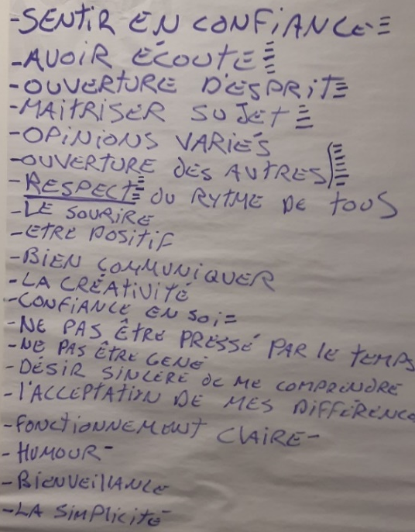
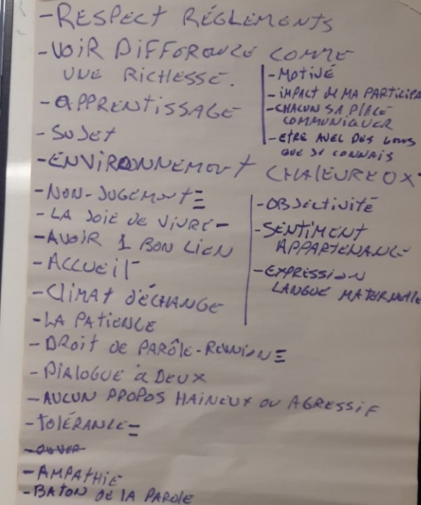
On demande aux participants ce qu’ils pensent des sketches qui leur ont été présentés. On tente de faire ressortir des éléments en lien avec la communication bienveillante et des comportements liés à la communication de domination. On revient aussi sur les cartons collés sur les murs. Qui répond à la question : quelles sont les conditions nécessaires pour être à l’aise de donner son opinion librement. On dresse la liste de toutes les conditions qui ont été écrites sur les cartons sur le mur. Finalement, on remet à tous. Finalement, on remet à tous les participants le document sur les espaces bienveillants (annexe 4). le mur. Finalement, on remet à tous. Finalement, on remet à tous les participants le document sur les espaces bienveillants (annexe 4).
Atelier 4
Débat haut en couleur
Maude mentionne que cet atelier pourrait susciter des discussions difficiles, certaines opinions pourraient vous heurter. On rappelle d’utiliser les outils d’une communication bienveillante qu’on vient de voir. On veut être ouvert d’esprit et respecter tout ce qui est dit.
Les objectifs sont:
- Ouvrir un espace pour questionner le message officiel des mesures sanitaires sans déraper et sans jugement
- Identifier comment les mesures sanitaires touchent les participant-e-s
- Identifier de quelle façon les mesures suscitent de l’inquiétude, isolent ou fragilisent des personnes.

Maude nomme et explique la mesure sanitaire du couvre-feu à 20h00 (en janvier 2021, 4 mois et demi de couvre-feu). Elle clarifie la mesure avec les questions des participants. On invite les gens à répondre pour eux-mêmes aux deux affirmations suivantes, en choisissant une pastille de couleur pour chaque affirmation.

- Cette mesure ne me touche pas vraiment (moi ou mes proches) au quotidien.
- Je trouve que la mesure a du sens selon mes propres connaissances et les explications fournies.

Quelqu’un passe pour ramasser les pastilles de tout le monde, en les mettant dans un grand sac brun, afin que ce soit confidentiel. Ensuite on met toutes les pastilles sur une table au milieu et on voit quelle couleur est la plus représentée.

S’il y a plus de rouges, est-ce que ça veut dire que la mesure touche beaucoup la majorité des gens? Que la mesure ne fait pas de sens pour les gens? Ou s’il y a toutes les couleurs, cela peut signifier que la mesure touche différemment tout le monde, ou que même si la mesure vous touche beaucoup vous trouvez qu’elle a quand même beaucoup de sens?

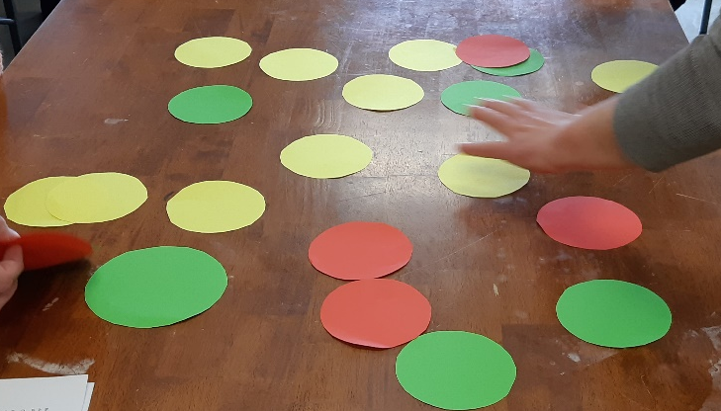
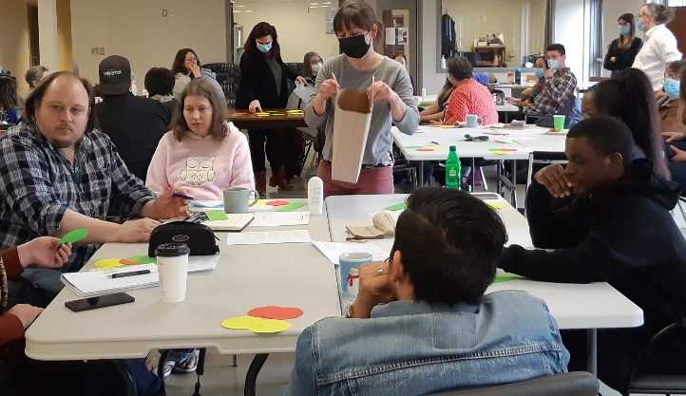
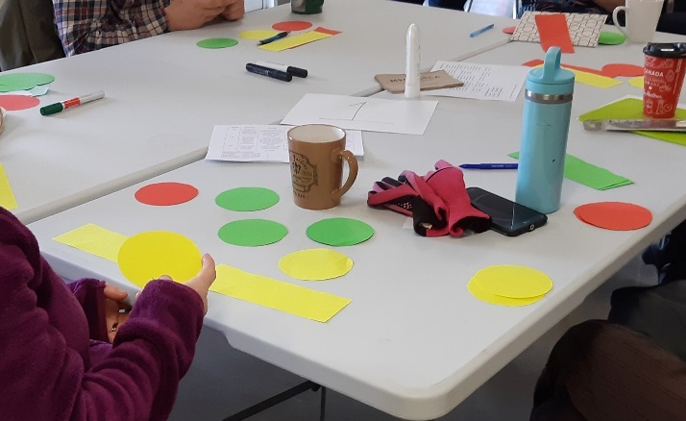
Pour en savoir plus, on demande aux gens de partager à l’oral ou d’écrire leurs arguments ou opinions, pour ou contre la mesure, ou comment cette mesure les a touchés, sur un papier. On invite ceux qui veulent s’exprimer à expliquer leur point de vue. On rappelle qu’on est dans le non-jugement, l’ouverture d'esprit et l’écoute. On ne juge pas la validité des arguments. Des personnes passent avec des sacs si les gens veulent mettre un papier. Maude lit les papiers que les gens ont écrits. Nous avons eu des témoignages très émotifs et le tout s’est déroulé dans une ambiance très respectueuse.

On répète le même exercice avec la mesure sanitaire sur l’interdiction d’avoir des visiteurs à la maison, restriction du nombre de gens qu’on peut côtoyer, du nombre de bulles, etc.
Maude conclut en mentionnant aux participants de prendre conscience que les mesures n’affectent pas toutes les personnes de la même façon (dépendamment de notre santé physique, de notre situation sociale ou économique). Cela peut influencer notre opinion sur cette mesure. Également, l’information change souvent, les mesures changent souvent, et donc il n’est pas évident de se faire une tête.

Conclusion de la journée
Geneviève conclut la journée en remerciant les participants de leurs présences, leurs participations et leurs partages durant toute la journée. Elle mentionne que la journée a été très agréable et dans le respect de tous. Elle demande aussi s’il y a des gens qui ont des commentaires au sujet de la journée. Elle prend quelques commentaires de la salle.
Plusieurs personnes mentionnent que la journée a été très intéressante et très enrichissante. Une intervenante mentionne qu’elle a trouvé très touchant d’entendre les histoires des gens, et également qu’elle a trouvé les ateliers pertinents et que ça l’inspirait beaucoup pour refaire ce genre d’ateliers dans son organisme.

Annexe 1

La margarine, plus mauvaise pour la santé que le beurre ?

Pour préserver son cœur, il vaudrait mieux cuisiner au beurre qu'à la margarine, selon une méta-analyse de chercheurs canadiens.
L'huile d'olive est bien meilleure pour la santé que le beurre ou la margarine. Mais entre ces deux dernières, quelle matière grasse est la pire ? Des éléments de réponse sont apportés dans le British Medical Journal. La revue médicale publie une méta-analyse qui fait la synthèse d'une cinquantaine d'études portant sur l'impact de la consommation de graisses saturées ou d'acides gras trans industriels sur le risque d'AVC, de maladie cardiaque ou de diabète de type 2.
Le verdict des chercheurs de la McMaster University à Ontario et de l'université de Toronto, au Canada, est sans appel : les aliments comme la margarine, riches en acides gras trans, sont plus nocifs pour la santé que les aliments comme le beurre et le fromage, riches en graisses saturées.
Plus précisément, consommer des acides gras trans augmente le risque de décès de 34%, de décès de maladie cardiaque de 28% et le risque de souffrir d'une maladie cardiovasculaire de 21%.
En revanche, aucun lien de causalité n'a été trouvé entre la consommation de graisses saturées et l'augmentation du risque cardiaque, de décès toutes causes confondues ou de diabète de type 2. Mais les chercheurs restent prudents et précisent que cette absence de lien ne signifie pas que les graisses saturées sont sans danger pour l'organisme.
Les acides gras trans sont des acides gras insaturés utilisés dans l'industrie agroalimentaire pour stabiliser et conserver les aliments, mais aussi rehausser le goût. On les trouve dans la margarine et dans de nombreux produits alimentaires industriels comme les gâteaux, les viennoiseries, les plats préparés, les quiches, les pizzas, les barres chocolatées, etc.

LES GRAS TRANS, BÊTE NOIRE DES AUTORITÉS SANITAIRES AMÉRICAINES
Ces mauvaises graisses artificielles sont régulièrement dans le collimateur des autorités de santé américaines qui ont demandé aux industriels de alimentaires d’ici à 2018. À présent, un aliment industriel sur trois sur le marché américain en contiendrait.
Plusieurs études ont montré qu'une consommation excessive d'acides gras trans est associée à une augmentation du risque cardiovasculaire, quand leur apport dépasse 2% de l'apport énergétique total, rappelle l'Anses, l'agence nationale de sécurité sanitaire de l'alimentation en France. Dans l'Hexagone, l'enjeu sanitaire derrière la limitation voire la suppression des acides gras trans industriels est moins urgent qu'aux États-Unis. La population française a un apport moyen en acides gras trans estimé à 1,3% de l'apport énergétique total.
https://www.topsante.com/nutrition-et-recettes/les-bons-aliments/matieres-grasses/la-margarine-plus-mauvaise-pour-la-sante-que-le-beurre-252742#:~:text=Le%20verdict%20des%20chercheurs%20de,fromage%2C%20riches%20en%20graisses%20satur%C3%A9es.
19 août 2015
______________________________________________________________________________
Beurre ou margarine : comment choisir?
Gildas Meneu
le 23 janvier 2021
L'épicerie a demandé à la nutritionniste et spécialiste en marketing alimentaire Isabelle Marquis de comparer ces deux produits pour nous aider à faire le bon choix.
On a vraiment affaire à deux produits qui sont très différents à plusieurs égards, constate la nutritionniste, mais qui ont quand même pas mal de similitudes.

Le beurre, un vieil aliment
Le beurre est un très vieux produit. En fait, selon les historiens, il existerait depuis environ 5000 ans et nous viendrait des peuples nomades d'Asie.
C'est un produit simple fait de deux ingrédients laitiers : le lait et la crème.

Les fabricants ont le droit d'ajouter un maximum de quatre autres ingrédients, précise Isabelle Marquis. Du sel, un colorant, des cultures bactériennes et d’autres matières solides provenant du lait.
Le cas de la margarine est bien différent : C’est un mélange de graisse et d'huile végétale. Ces gras ne sont pas d'origine laitière. La margarine doit contenir des vitamines A et D. Les fabricants ajoutent également des colorants, des arômes, des émulsifiants, des agents de conservation et d’autres additifs.
Il s'agit d'un produit beaucoup plus transformé que le beurre.
La margarine aurait été inventée autour de 1869, en réponse à une demande de Napoléon III de trouver une solution de rechange au beurre qui se conserverait mieux et qui serait moins chère, raconte Isabelle Marquis. À l’origine, la margarine était composée de graisse de bœuf, de lait et d'eau. C'était un produit complètement différent de ce qu'on trouve sur le marché aujourd’hui !

Margarine et gras trans
Pour fabriquer de la margarine, l’industrie avait trouvé le truc : l'hydrogénation de l'huile végétale pour la rendre solide.
« On s'est rendu compte que l'hydrogénation crée des gras trans extrêmement dommageables pour la santé cardiovasculaire. Depuis deux ans au Canada, les gras trans sont interdits dans les aliments transformés. »

Aujourd’hui, la majorité des margarines du Canada sont fabriquées avec un mélange d’huiles dont la base est le canola. Pour rendre la texture de la margarine plus ferme, on ajoute de l’huile de palme, de palmiste ou de coco. Ces huiles contiennent de 50 à 90 % de gras saturés.

Une mise en marché différente
Le beurre, de façon générale, reste assez simple et traditionnel dans sa présentation, constate Isabelle Marquis. On reste dans un univers assez classique. Le beurre s'assume sans comparaison.

Du côté de la margarine, c'est le festival des allégations, s’exclame la nutritionniste. Il y en a à perdre la boule ou en tout cas à perdre plusieurs minutes à l'épicerie si on veut lire tout ce qui est indiqué sur les emballages.

Un piège : croire que la margarine est à 100 % végétale. C'est faux. La plupart des margarines contiennent une petite quantité de produits ou sous-produits laitiers. C'est

le cas de la marque Becel, souligne Isabelle Marquis. Ça nous donne la fausse impression que le produit est à 100 % végétal, ce qui n'est pas le cas. Cette stratégie est vraiment plus de l'opportunisme marketing sur une tendance qui est très forte en ce moment : celle de favoriser les aliments à base de plantes. Est-ce que ça nous aide vraiment à faire un choix ? À mon avis, non.

Notons quand même que Becel offre aussi une margarine végane à 100 % végétale.
https://ici.radio-canada.ca/nouvelle/1764467/beurre-margarine-choix-alimentation
Annexe 2
Points | Actualité | Origine | Auteur/Autrice | Objectivité | Provenance de l’info
+ 2 | La date de publication et la source citée sont récentes | L’information est publiée dans un média connu, réputé ou professionnel. Exemple : Radio-Canada | L’information est produite par une personne, une organisation connue et réputée. | Le texte présente des faits, des arguments variés et des points de vue différents | Il est possible de vérifier l’information énoncée. Les sources sont citées et disponibles.
+ 1 | Le contenu date, mais permet de mettre en contexte l’information | L’information est publiée sur une plateforme modifiable (Ex. Wikipedia) ou se retrouvent seulement sur les réseaux sociaux. | L’auteur/autrice est identifié-e, mais il n’y a pas d’information sur sa qualification dans son domaine. | L’auteur/autrice présente ses arguments appuyés | L’information présentée comporte des sources, mais elles ne sont ni citées, ni disponibles.
+ 0 | L’information n’est plus d’actualité. | Il s’agit d’une page personnelle de l’auteur/autrice  Ex. Blog | L’auteur/autrice n’est pas nommé. | L’auteur/autrice ne présente que ses opinions. | Le texte ne donne aucune source
Résultat de la grille d'évaluation:
7 à 10 points | Excellente source
5 à 7 points | Source moyenne
Moins de 5 points | Source à éliminer

Annexe 3
Sketch Communication non violente
Exemple de Communication violente
- Un homme entre chez lui. Sa femme cuisine.

Homme : -Salut chéri! Crit-il en entrant.
Femme : -Salut mon amour, as-tu trouvé mes tupperware en triangle?
Homme : Non, j’en ai pas trouvé nulle part, mais je t’en ai trouvé en carré.
Femme : Ben non chérie, on en a plein en carré, j’en voulais en triangle ou en rond.

Homme : Ben voyons joual vert, un tupperware c’t’un tupperware. Veux-tu ben me dire pourquoi tu te compliques la vie de même?

Femme : Ben j’ai vu à la télévision, le monsieur expliquer que tout serait meilleur si on coupait les trucs en rond. Fini le coupage ne carré. Fack j’ai besoin de tupperware différent.
Homme : Couper tes affaires en rond ou en triangles? T’es ben niaiseuse!
Femme : Heille! C’est toi qui es niaiseux! T’es juste un pathétique qui veut continuer ta vie en carré. La vérité c’est que tu serais ben plus heureux si tu coupais tes sandwichs en triangle, en trapèze ou en rond.
Homme : Voyons saint sirop, c’est-tu encore Haruda qui nous rajoute une mesure sanitaire? Le Covid se transmet par les affaires en carré a s’t’heure?
Femme : Arrête Nicolas. Ouvre ton esprit au changement. Libère ton triangle intérieur. Laisse-toi vivre en triangle ou en rond! Tu vas voir, tu verras plus les choses de la même façon.
****L’homme s’avance, regarde ce qu’il y a sur la table. ***
Homme : Ah ben, t’es sérieuse? La petite madame a coupé ses carrés aux dates en triangle?
Femme : Ben innocent, tu pensais que je voulais des Tupperware en triangle pourquoi? T’écoutes-tu quand je parle? Laisse-moi te réexpliquer encore. Le monsieur à télé a dit qu’on serait plus heureux si on couper nos sandwichs en rond. C’est important de couper nos sandwichs dans des formes différentes. Pour nous

Nicolas, c’est fini la vie en carré. Il faut -------------------------------------------------------*** Homme : Je pense que je vais aller chercher les enfants à la garderie.
Femme : Ben voyons, on a pas d’enfant.
Homme : C’est pour ça que je vais les chercher. Ça va prendre ben du temps avant que je revienne.
Qu’est-ce qui était violent dans ce sketch et qui nui à la communication?
Exemple de Communication non violente
- Un homme entre chez lui. Sa femme cuisine.
Homme : -Salut chéri! Comment ça va? Crit-il en entrant.
Femme : -Salut, Pas pire, toujours la même chose. Pis, toi?
Homme : - Bien, moi aussi, toujours la même chose.
Femme : - As-tu trouvé mes tupperware en triangle? Elle continue de cuisiner.
Homme : Non, je n’en ai pas trouvé nulle part, mais je t’en ai trouvé en carré.
Femme : Ben non chérie, on en a plein en carré, j’en voulais en triangle.
Homme : Je suis curieux, pourquoi des tupperwares en triangles?
Femme : J’ai vu ça à l’émission de Pipi Lévesque, on serait plus heureux si on coupait notre nourriture en rond ou en triangle.
Homme : Pipi Levesques a dit ça? On est plus heureux si on coupe notre nourriture en rond ou en triangle?
Femme : Ben non, pas lui, mais son invité. Je me souviens plus de son nom complet, mais il a l’air super intéressant. Il s’appelle Marc Lebeuf je crois. Oui oui, il s’appelle Marc Lebeuf -Haché.
Homme : Hey ben, je ne suis pas trop certain de comprendre. Peux-tu m’expliquer un peu plus.
Femme : Il dit qu’il faut essayer de faire nos choses différemment. Pour changer notre routine on peut par exemple couper nos sandwichs en rond, faire nos carrés aux dattes en triangles, se coucher de l’autre bord du lit, se faire couper les cheveux différemment.
Homme : Trouves-tu notre vie routinière?
Femme : Ben des fois je suis tanné. J’ai besoin de petits changements des fois.

Homme : Je n’ai pas vraiment le goût de couper mes sandwichs en trapèze ou en cercle, mais je te propose que l’on change notre routine une fois de temps en temps.
Femme : O mon amour! On pourrait aller ensemble participer à la journée sur les pratiques de la TROVEPO, ça ferait changement!
Homme : excellente idée! D’ailleurs je pense qu’ils ont des carrés aux dattes coupés en triangles.
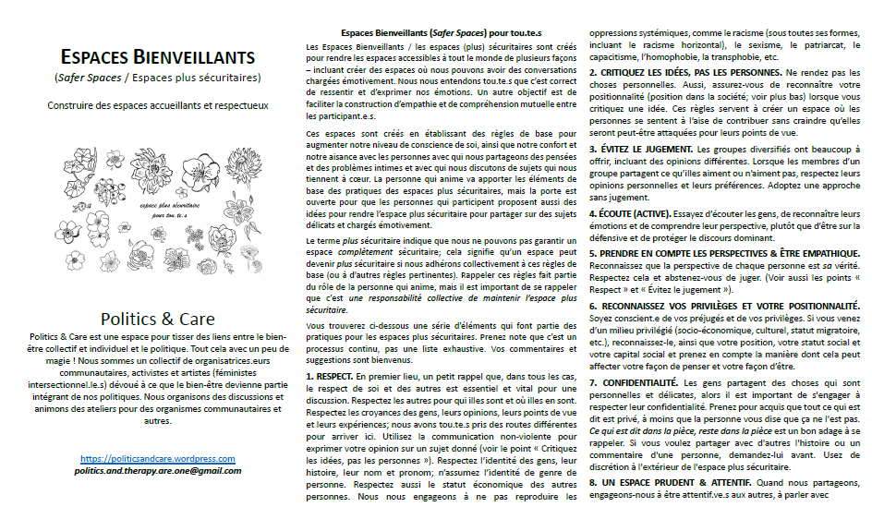
Annexe 4

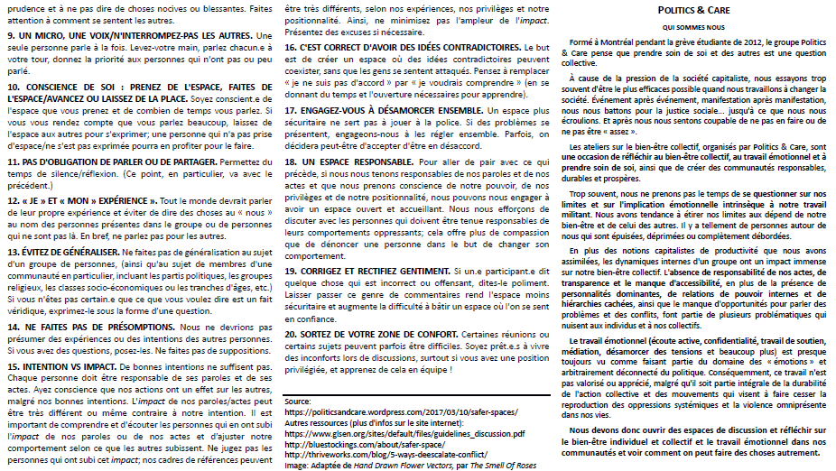

Cette grille est un document produit par le RÉPAC 03-12 qui est une table membre du MÉPACQ
Cet atelier est inspiré d’un atelier créer par le RÉPAC 03-12 qui est une table membre du MÉPACQ

